Міністерство освіти і науки України

Національний університет «Львівська політехніка»

Кафедра систем штучного інтелекту



**Звіт**

**про виконання розрахунково-графічних робіт блоку № 7**

***з дисципліни:*** «Основи програмування»

до:

ВНС Розрахунково-графічних робіт № 1-4

Практичних Робіт до блоку № 7

**Виконав(ла):**

Студент групи ШІ-12

Cоснило Богдан Тарасович

Львів 2024

**Тема**: перевірка знань здобутих за цей семестр, а саме: функцій вводу та виводу, циклів (з умовою, з передумовою та з після умовою), умовних операторів, одновимірних та двовимірних масивів, створення та ініціалізація змінних та констант, створення та виклик функції, перенавантаження функції, рекурсивна функція, використання структур, виконання унарних та бінарних операцій.

**Мета:** перевірити себе на знання з вище наведених тем.

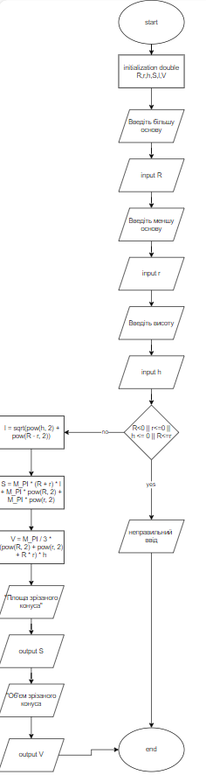

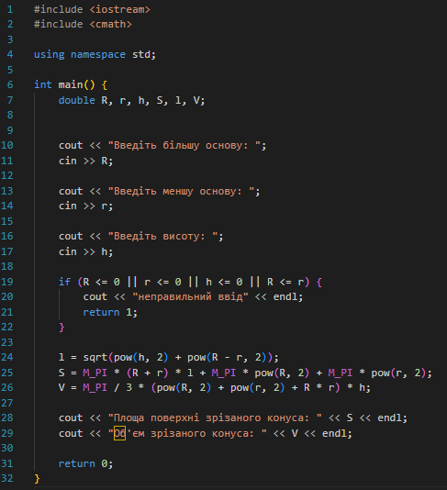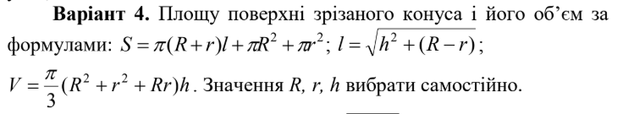**VNS practice work task №1**

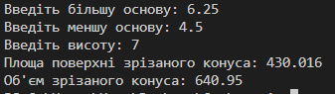

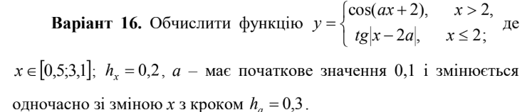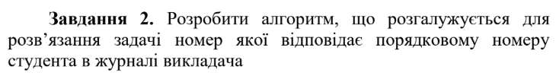**VNS practice work task №2**

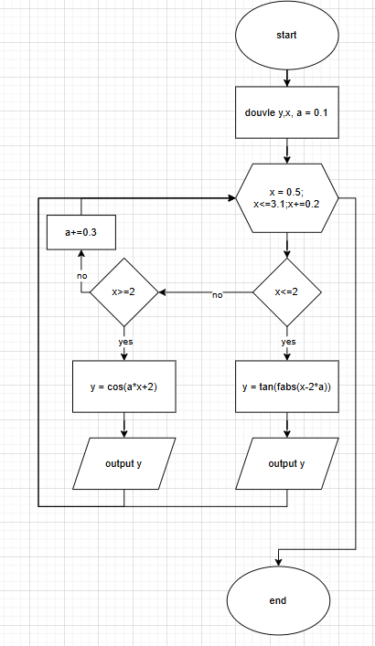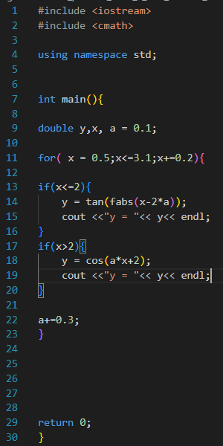

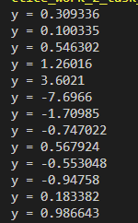

**VNS practice work task №3**



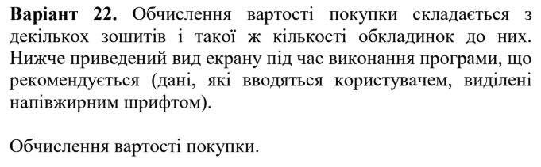

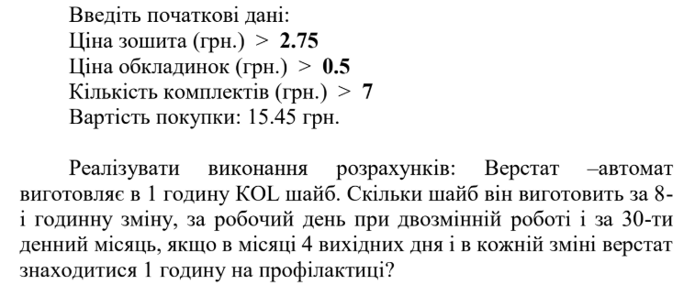

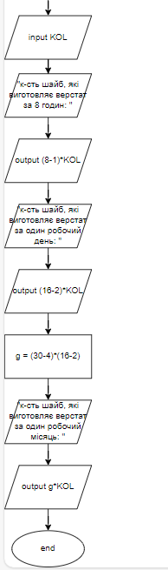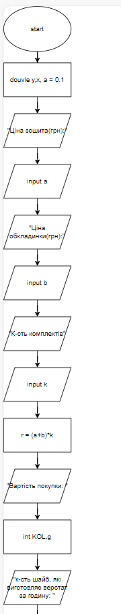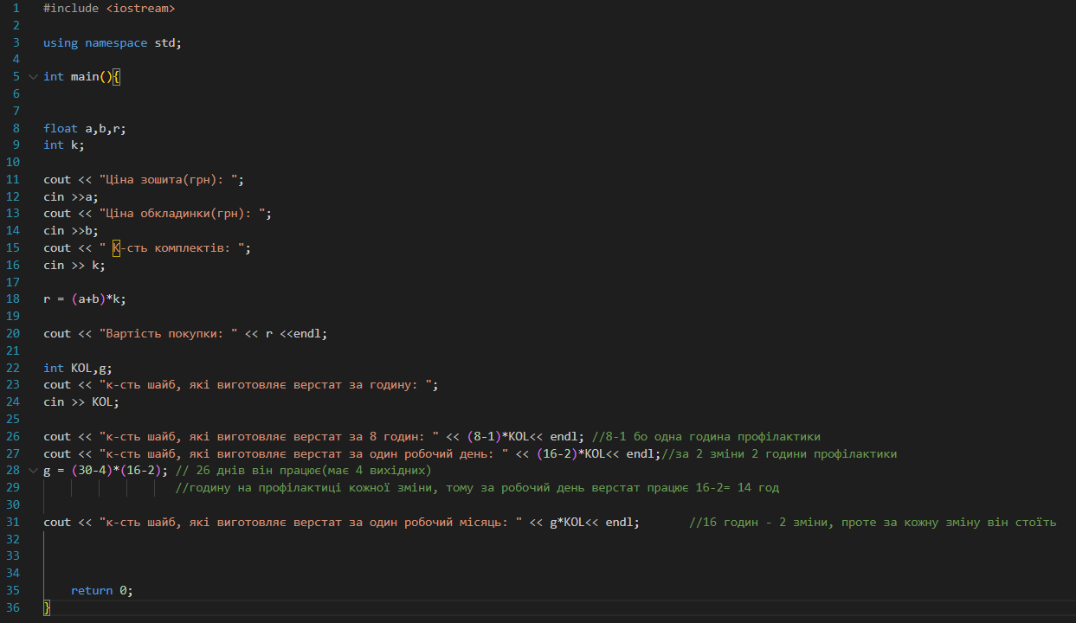

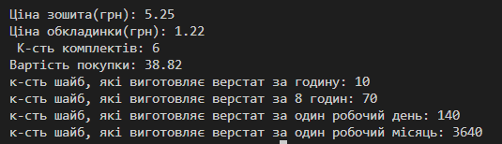

**VNS practice work task №4**



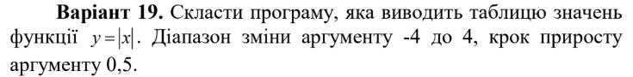

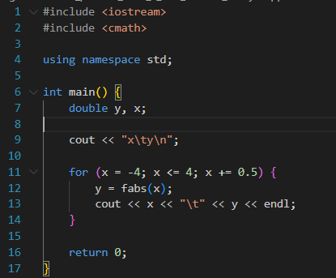

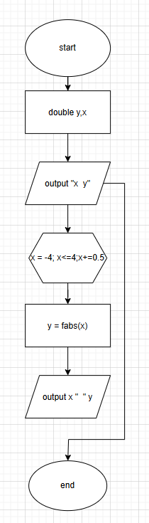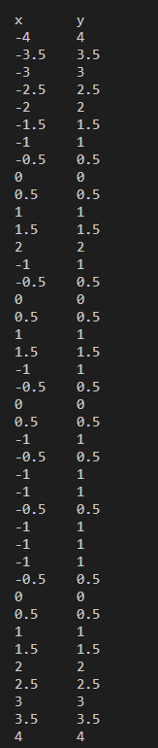

**Task 5 - Algotester problem № 0183**

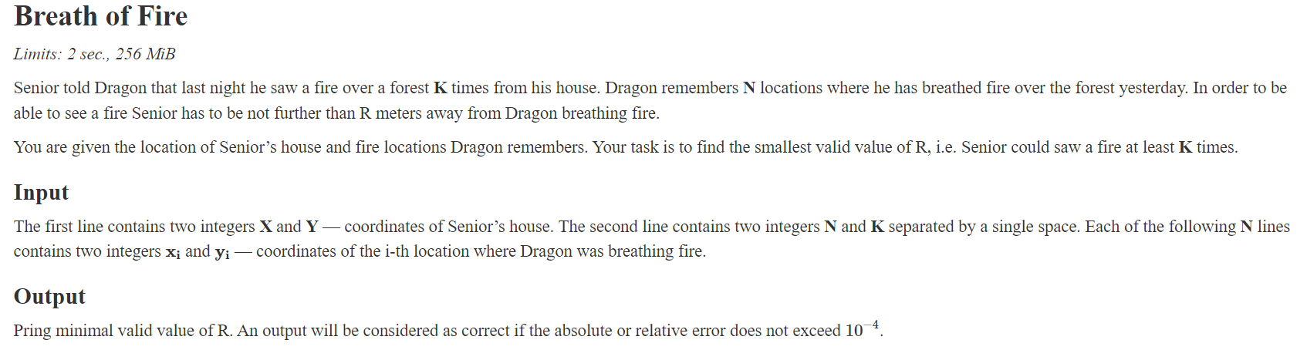

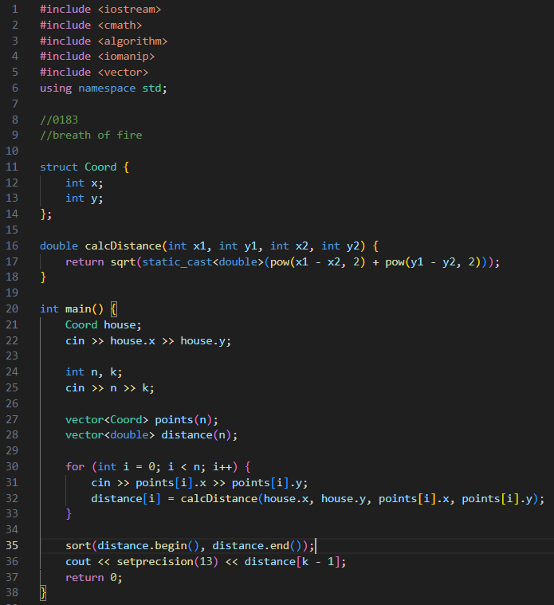

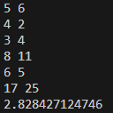

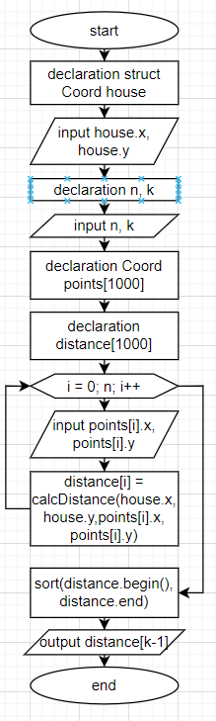

**Task 6 - Algotester problem №0022**

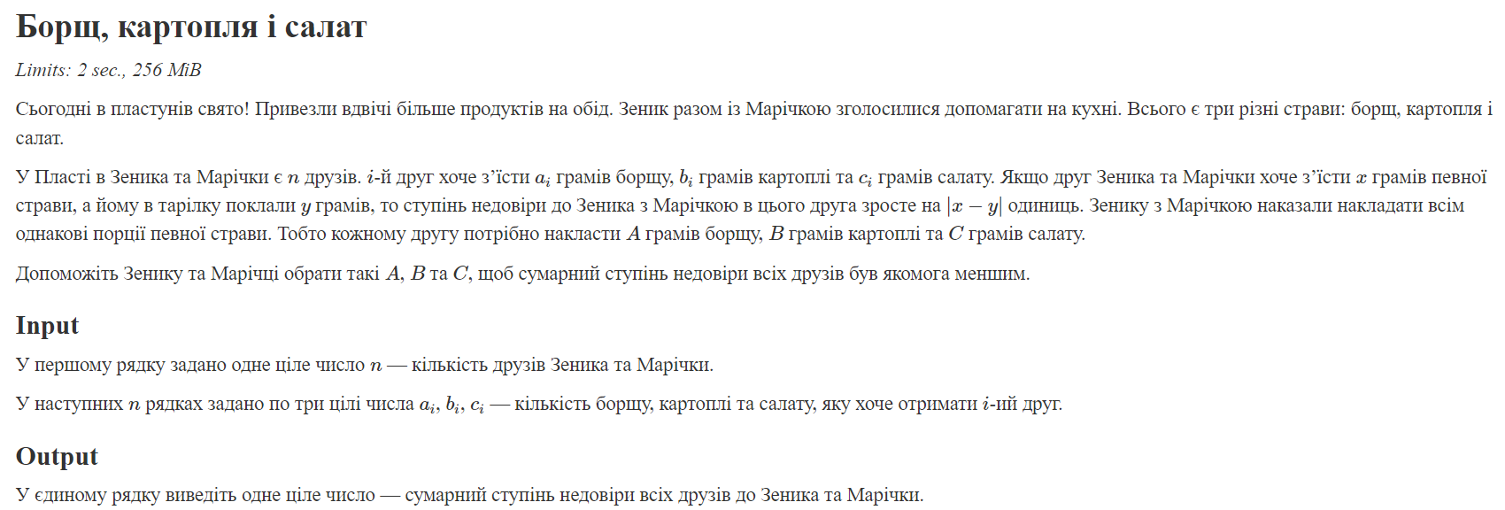

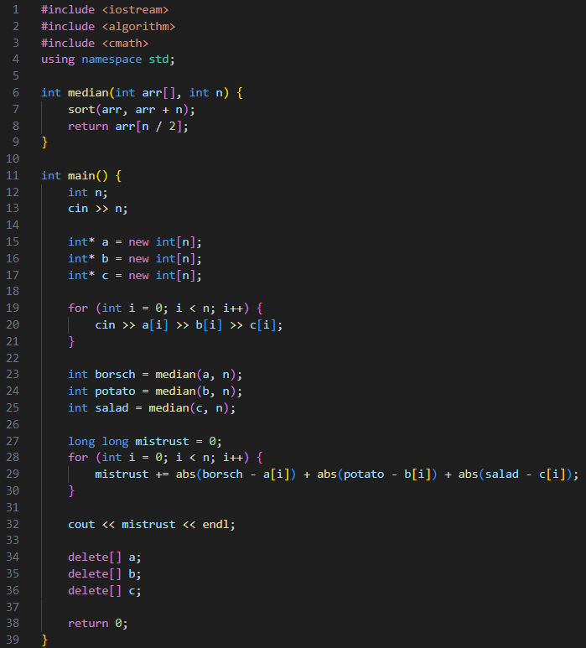

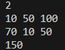

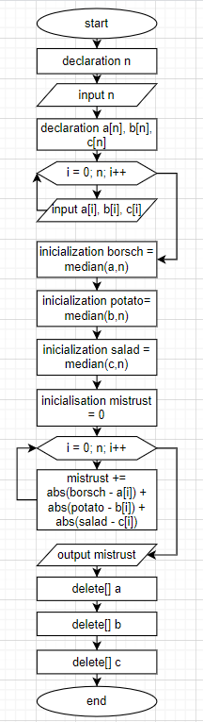

**Task – 7 Algotester problem №0213**

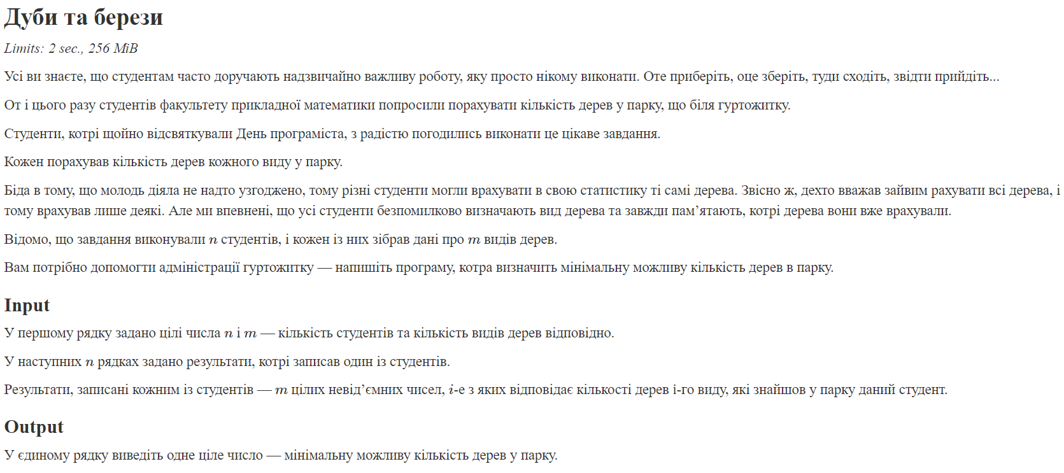

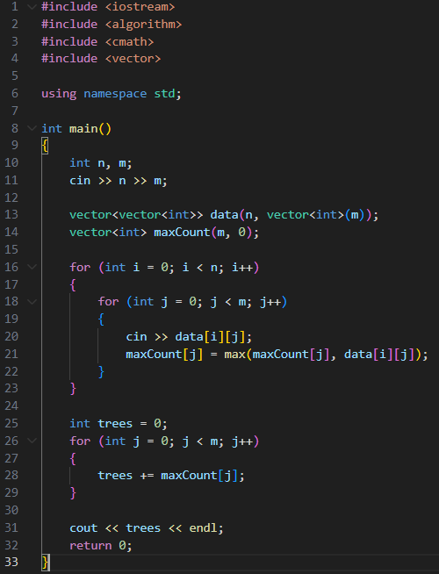



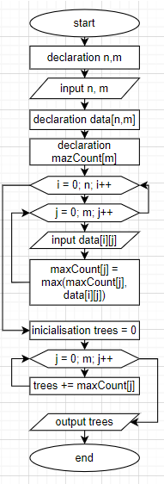

**Task – 8 Algotester problem №1051**

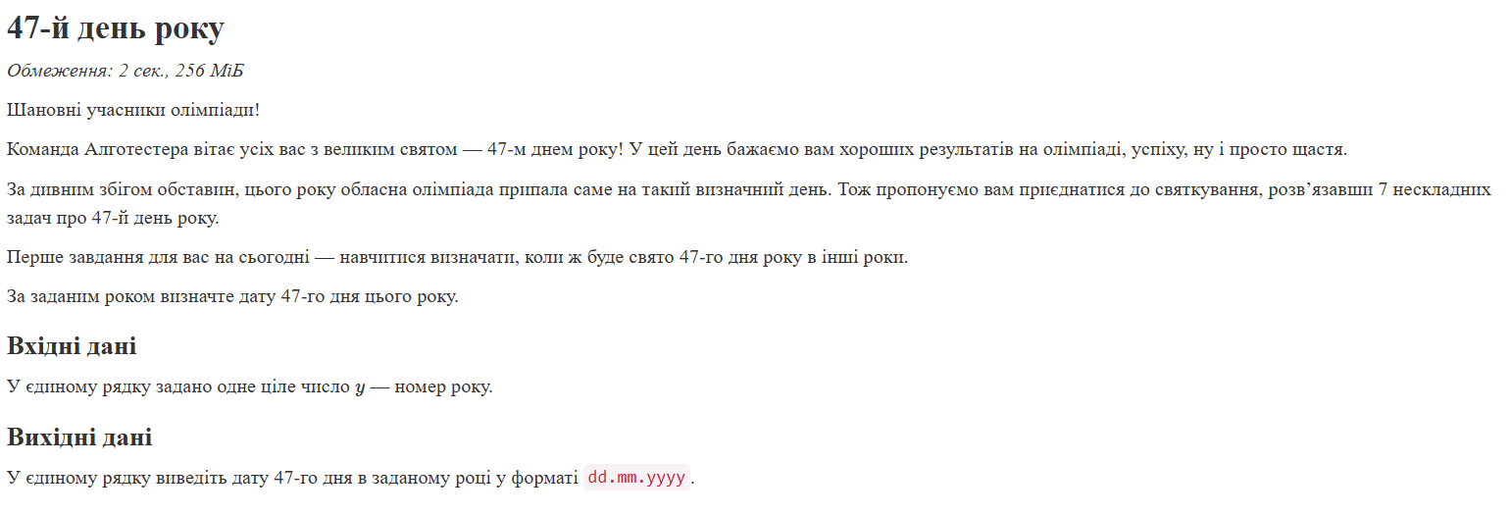

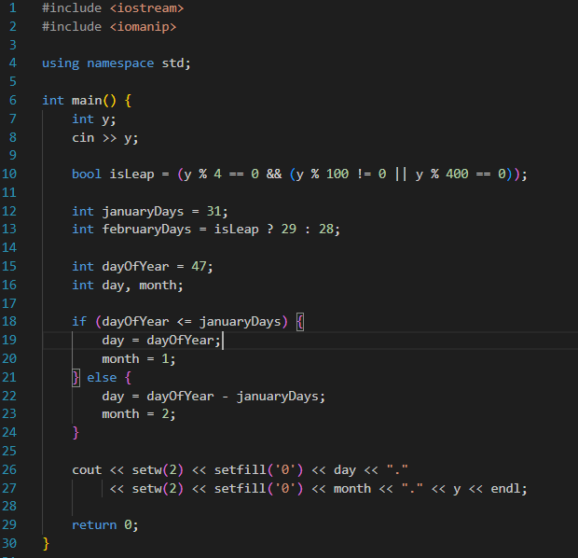

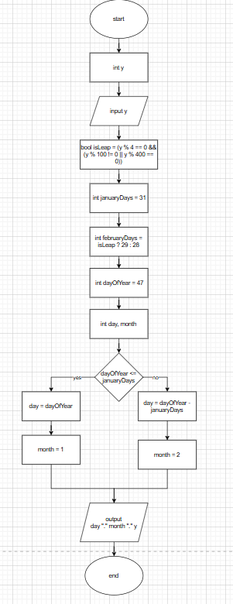

**Висновок**

**В результаті виконання цієї саги я переконався, що вмію та знаю як використовувати цикли, умовні оператори, функції вводу та виводу, створювати та ініціалізувати змінні та константи, використовувати структури, створювати та викликати функції, виконувати унарні та бінарні операції, працювати з циклами.**